# Opdracht van Template naar Masterplan

* Maak een voorbeeldproject
* Creëer een template
* Creëer 2 projecten o.b.v. de template
* Master project
* Subproject 1
* Subproject 2
* Resources in master project
* Resourcegroep delen
* Afhankelijkheden tussen 2 subprojecten

# Maak een voorbeeldproject

Maak een project aan waarin:

Je standaard aanpak opzet

Fasen en per fasen een paar taken

Maak de taken afhankelijk

Creëer een resource blad met vast medewerkers

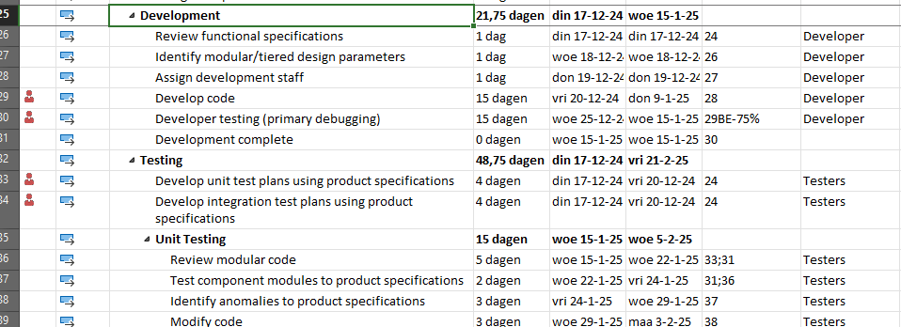

# 

# Creëer een template

* Opslaan als: mpt-bestand

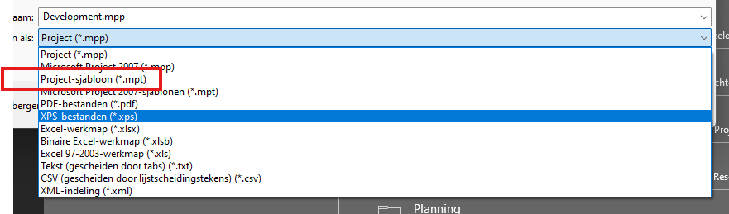

# Creëer 2 projecten o.b.v. de template

1. Project 1: start op datum 1
2. Project 2: start op datum 2

Start datum kan je zetten m.b.v.

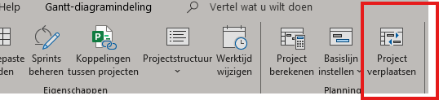

# Master project

* Nieuw project (leeg)
* Voeg beide bestanden in via:

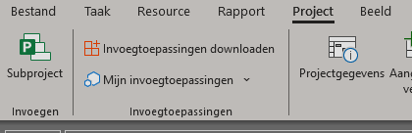

# Subproject 1

# Subproject 2

# Resources in master project

Bekijk de resources in je master project

# Resourcegroep delen

Om te zorgen dat je maar eenmaal de resources nodig hebt

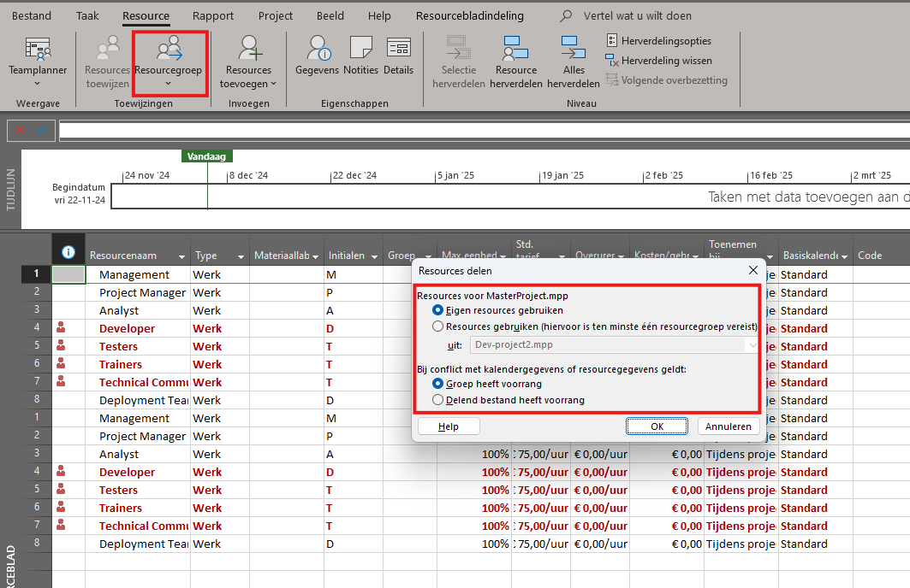

# Afhankelijkheden tussen 2 subprojecten

Lastig, je moet het volledige pad in de afhankelijkheid plaatsen en daarme dus ook de bestanden op die locatie en met die naam laten staan!

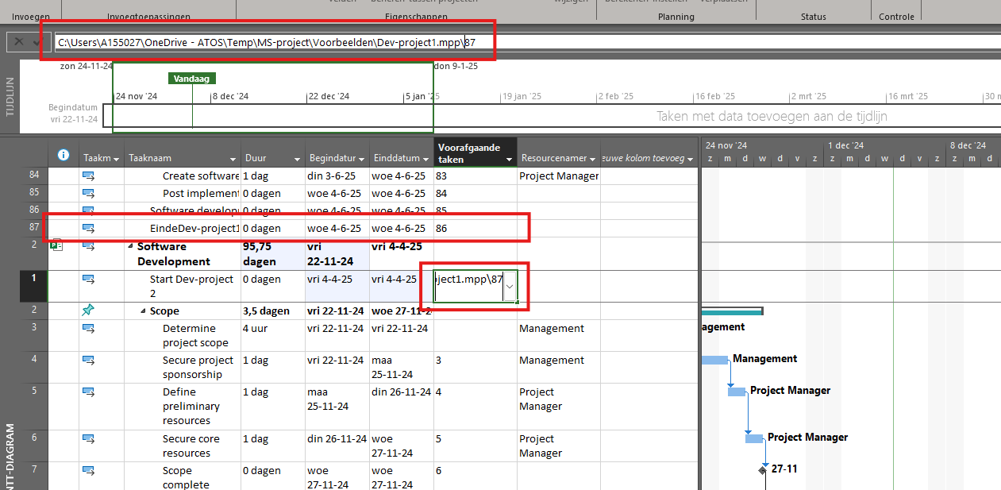

Hele goede site waar dit wordt uitgelegd: [onepage](https://www.onepager.com/tips/microsoft-project/cross-project-dependencies.html)